LAPORAN PRAKTIKUM
POSTTEST 7
ALGORITMA PEMROGRAMAN DASAR



Disusun oleh:
Salwa Salsabila 2609106065
Kelas B2 ‘26

PROGRAM STUDI INFORMATIKA
UNIVERSITAS MULAWARMAN
SAMARINDA
2026

1. Flowchart
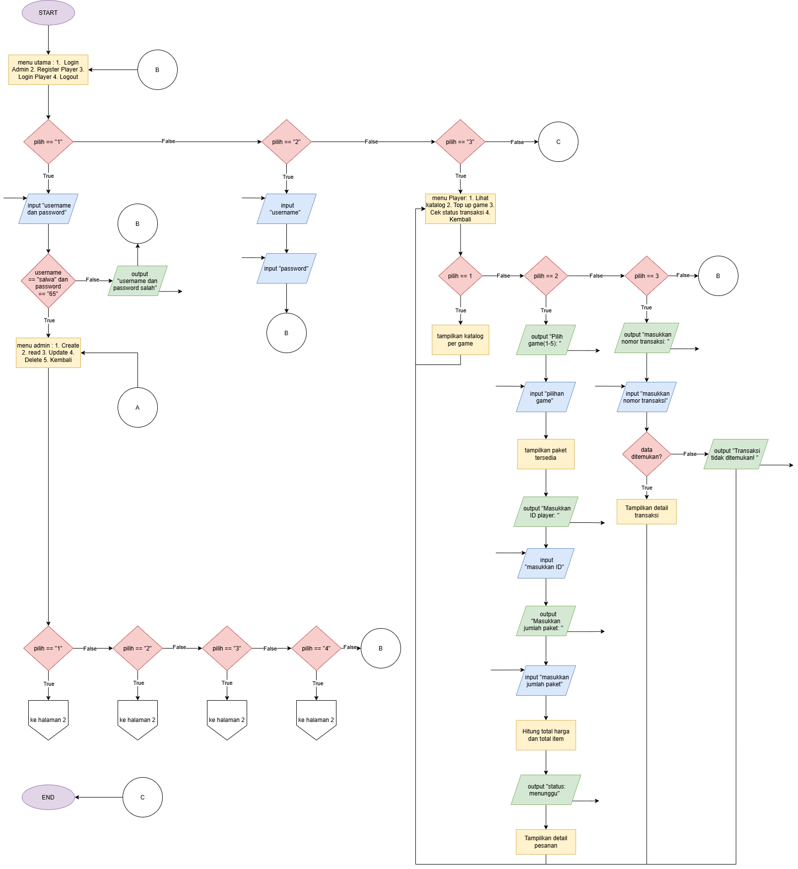

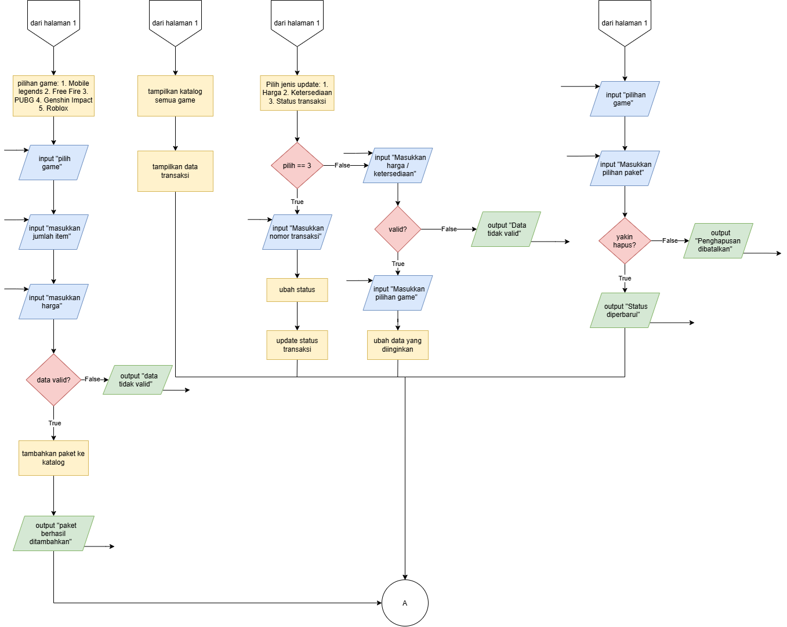

2. Deskripsi Singkat Program
Program ini dibuat multiuser yakni bisa diakses sebagai admin maupun pengguna biasa, saat mengakses sebagai admin kita dapat mengetahui bagaimana sistem top up berjalan yang dimana kita dapat melakukan create yaitu menambahkan data top up, read yaitu melihat data top up yang sudah ada ataupun saat sudah terganti, update yaitu mengubah data data yang sudah ada seperti mengubah jumlah item ataupun mengubah harga, serta delete yaitu menghapus data yang sudah ada, sementara saat mengakses sebagai pengguna biasa kita dapat melakukan register akun terlebih dahulu lalu melakukan login dengan memasukkan username dan password setelah itu dapat melihat katalog, melakukan top up dengan memasukkan id, memilih paket, dan jumlah paket top up, dan juga dapat mengecheck transaksi.

3. Source Code

A. Dictionary untuk menyimpan katalog game
Fitur ini digunakan untuk menyimpan data paket game, harga, dan status ketersediaan menggunakan dictionary.
katalog = {
"Mobile Legends": {
86: {"harga": 20000, "status": "tersedia"},
},
"Free Fire": {
70: {"harga": 10000, "status": "tersedia"}
},
"PUBG": {
60: {"harga": 15000, "status": "tersedia"}
},
"Roblox": {
80: {"harga": 15000, "status": "tersedia"}
}
}
akun_player = {}
transaksi = {}
nomor_transaksi = 1

B. Login Admin
Fitur ini memeriksa username dan password Admin yang sudah ditentukan saat program dimulai.
username = input("Username: ")
password = input("Password: ")
if username == “salwa” and password == “65” :
print("Login Admin berhasil!")
else:
print("Username atau password salah!")

C. Register dan Login Player
Fitur ini digunakan untuk player membuat akun sendiri dan melakukan login sebelum top up.
username = input("Username: ")
password = input("Password: ")
if username in akun_player:
if akun_player[username] == password:
print("Login Player berhasil!")
else:
print("Password salah!")
else:
print("Username tidak terdaftar!")

D. CRUD Admin
Fitur ini digunakan Admin untuk menambah, melihat, mengubah, dan menghapus data yang ada pada sistem.
game = "Mobile Legends"
item = 257
harga = 60000
katalog[game][item] = {
"harga": harga,
"status": "tersedia"
}
print("Paket berhasil ditambahkan!")
for game, paket_game in katalog.items():
print("\nGame:", game)
for item, data in paket_game.items():
print("Item:", item)
print("Harga: Rp", data["harga"])
print("Status:", data["status"])
game = "Mobile Legends"
item = 86
katalog[game][item]["harga"] = 25000
katalog[game][item]["status"] = "tidak tersedia"
print("Data paket berhasil diperbarui!")
game = "Mobile Legends"
item = 172
if item in katalog[game]:
del katalog[game][item]
print("Paket berhasil dihapus!")
else:
print("Paket tidak ditemukan!")

E. Fungsi perhitungan total harga dan item
Fitur ini digunakan untuk menghitung total harga dan total item berdasarkan jumlah paket yang dibeli. Penggunaan int() juga mencegah angka berulang seperti masalah sebelumnya.

def hitung_total(harga, jumlah):
total_harga = int(harga) * int(jumlah)
return total_harga
def hitung_item(item, jumlah):
total_item = int(item) * int(jumlah)
return total_item

F. Transaksi Top Up Player
Fitur ini digunakan player untuk membeli paket game, memasukkan ID, menghitung total pembayaran, dan menyimpan transaksi.
if player != "" and jumlah > 0:
total = paket["harga"] * jumlah
total_item = paket["item"] * jumlah
pesanan = {
"nomor": nomor_transaksi,
"player": player,
"game": game,
"item": total_item,
"satuan": satuan,
"total": total,
"status": "Menunggu"
}
transaksi.append(pesanan)
print("\n=== DETAIL PESANAN ===")
print("No Transaksi:", nomor_transaksi)
print("Game:", game)
print("ID Player:", player)
print("Jumlah:", total_item, satuan)
print("Total Harga: Rp", total)
print("Status: Menunggu")
nomor_transaksi += 1
else:
print("Data tidak valid!")
else:
print("Pilihan paket tidak tersedia!")

G. Update status transaksi oleh Admin

Fitur ini digunakan Admin untuk memperbarui status pesanan dan Player dapat melihat status terbaru.

game = "Mobile Legends"
item = 86
jumlah = 2
id_player = input("Masukkan ID Player: ")
if item in katalog[game] and katalog[game][item]["status"] == "tersedia":
harga = katalog[game][item]["harga"]
total = hitung_total(harga, jumlah)
total_item = hitung_item(item, jumlah)
transaksi[nomor_transaksi] = {
"username": username,
"player": id_player,
"game": game,
"paket": item,
"harga_satuan": harga,
"jumlah_paket": jumlah,
"item": total_item,
"total": total,
"status": "Menunggu"
}
print("\n===== STRUK TOP UP =====")
print("No Transaksi:", nomor_transaksi)
print("Game:", game)
print("ID Player:", id_player)
print("Total Item:", total_item)
print("Total Harga: Rp", total)
print("Status: Menunggu")
nomor_transaksi += 1
else:
print("Paket tidak tersedia!")

4. Hasil Output

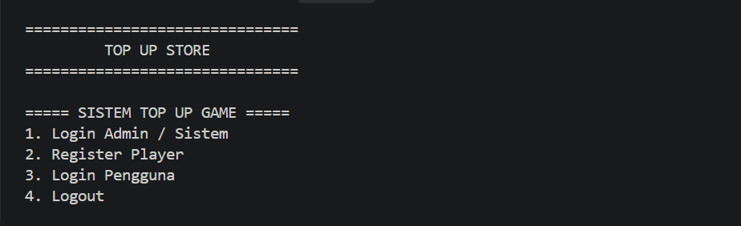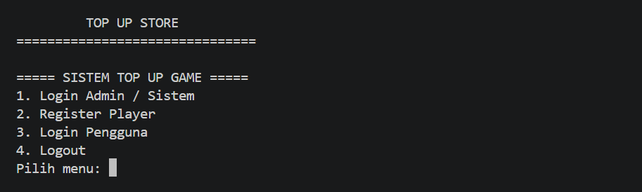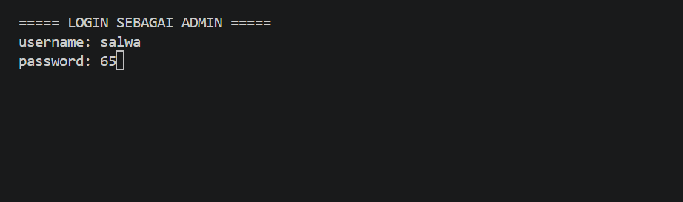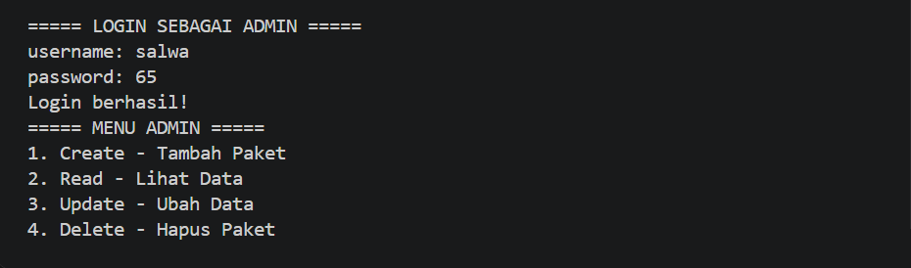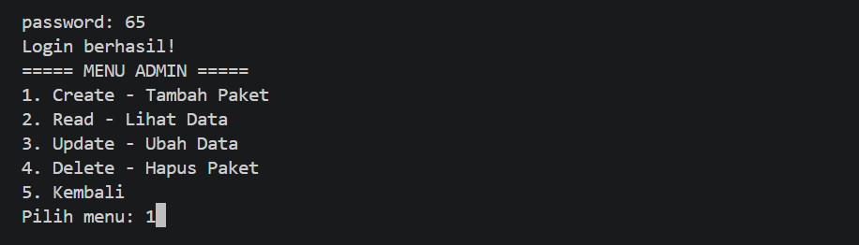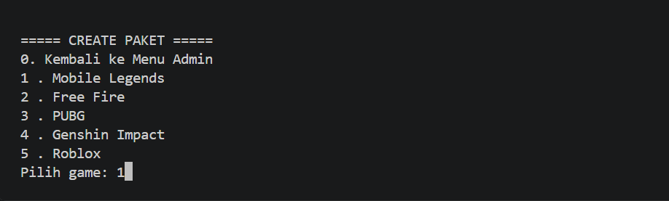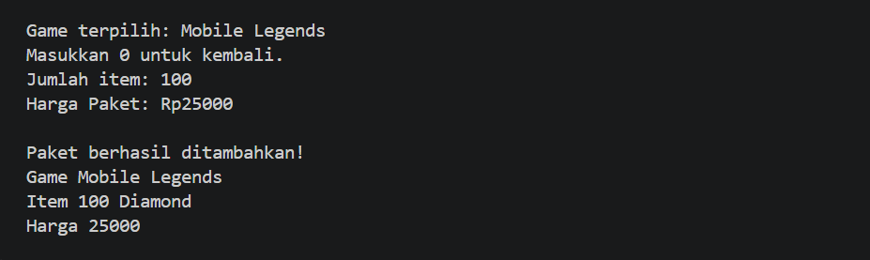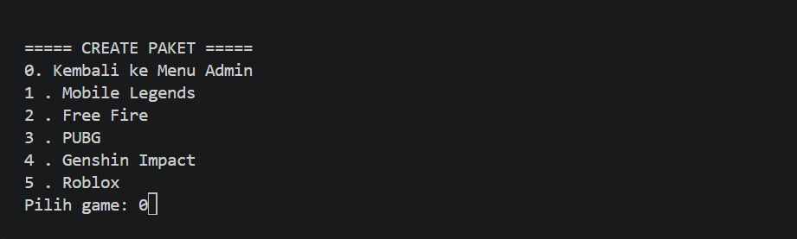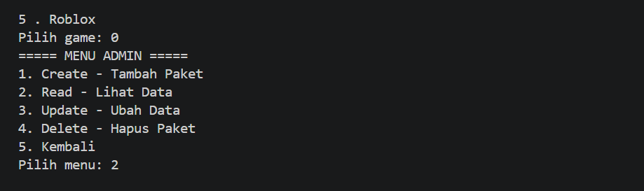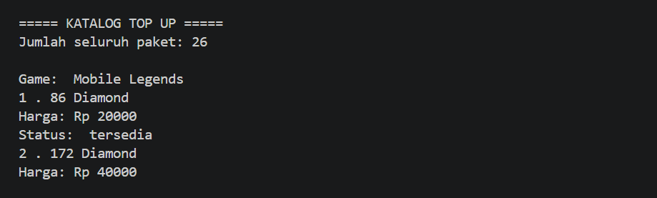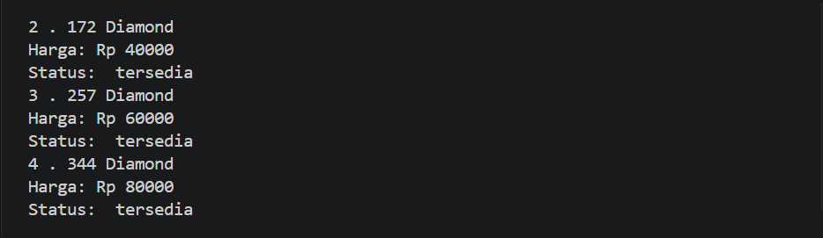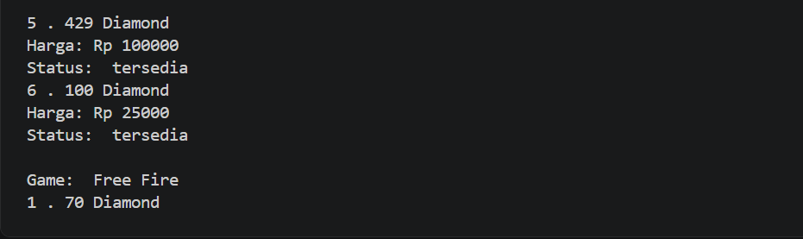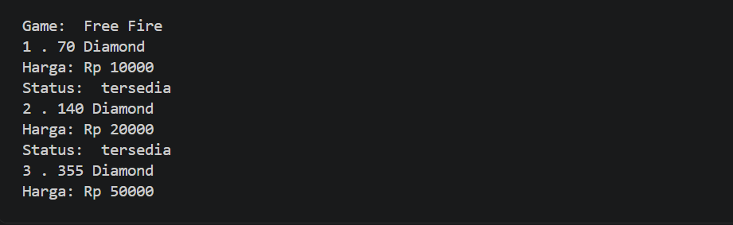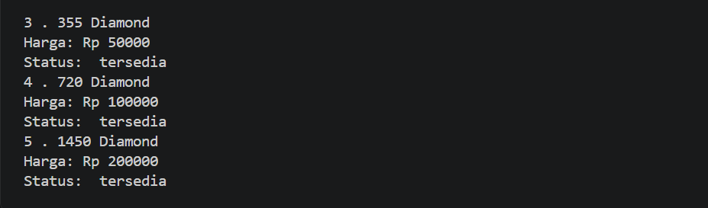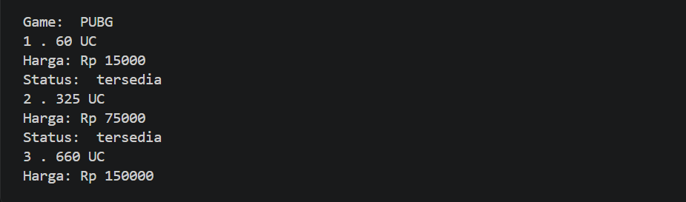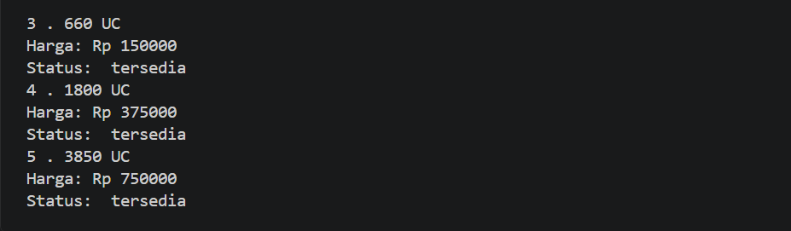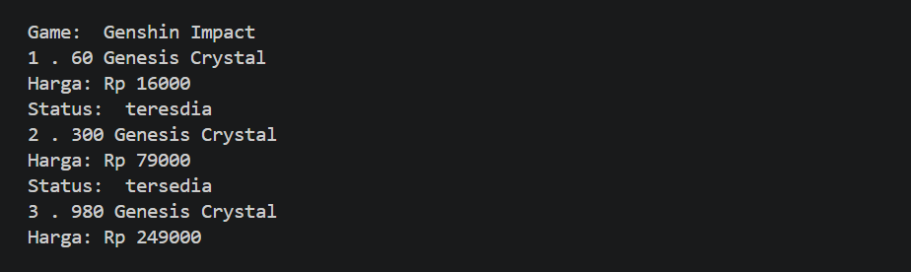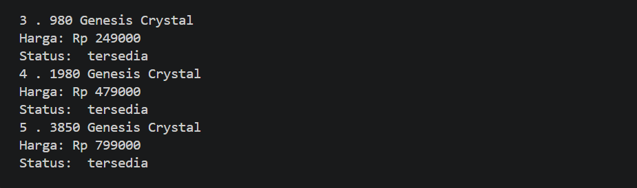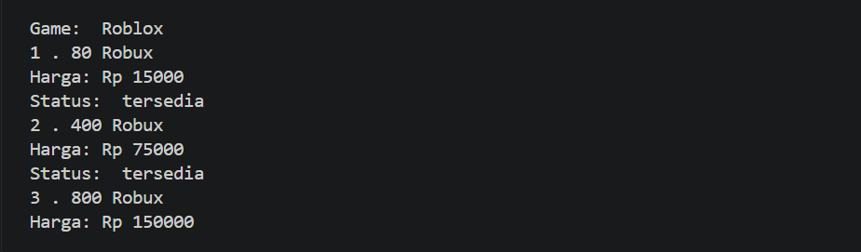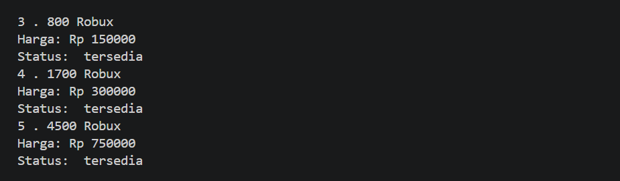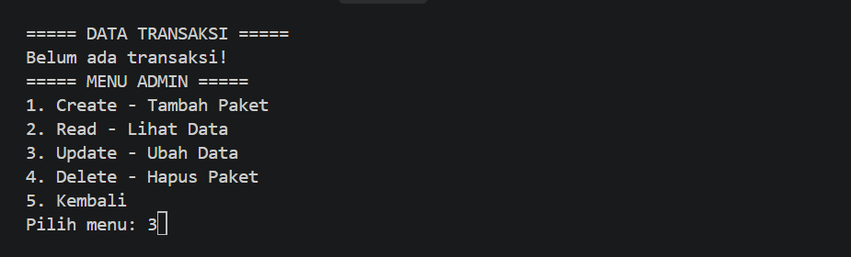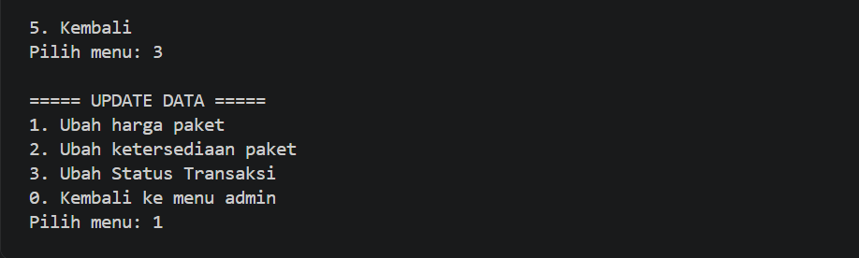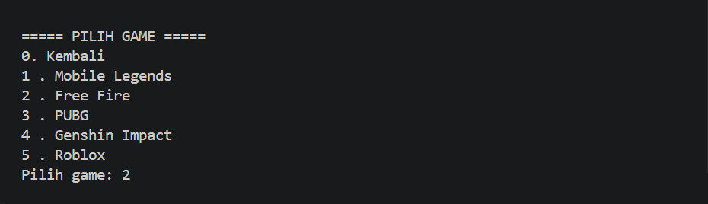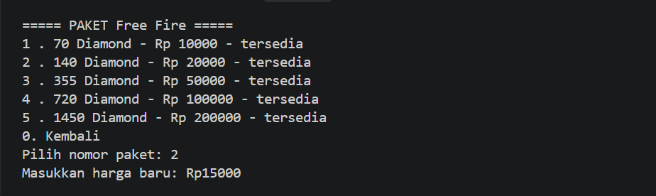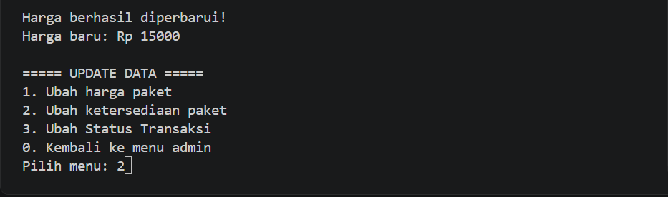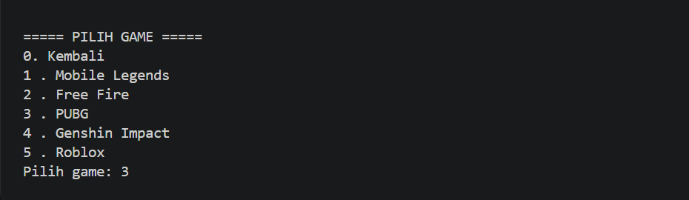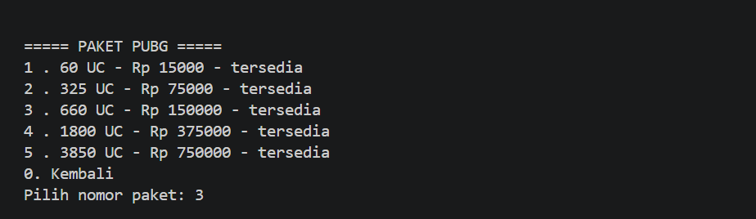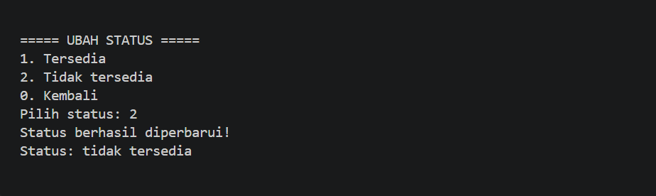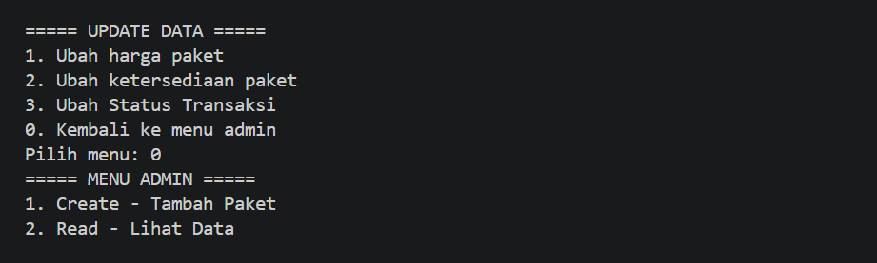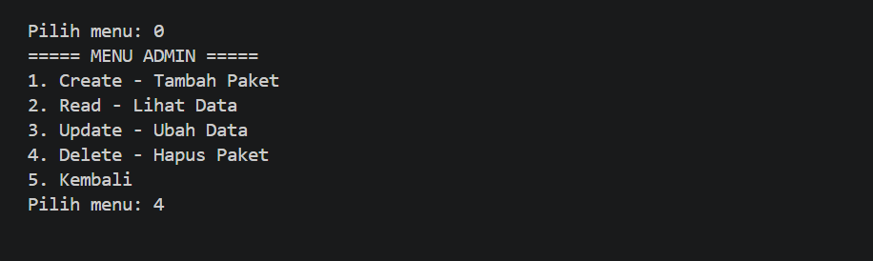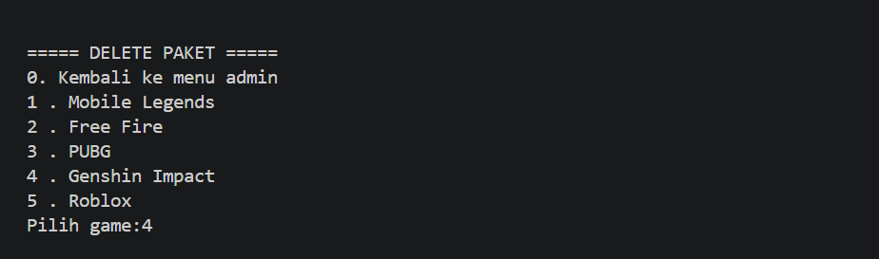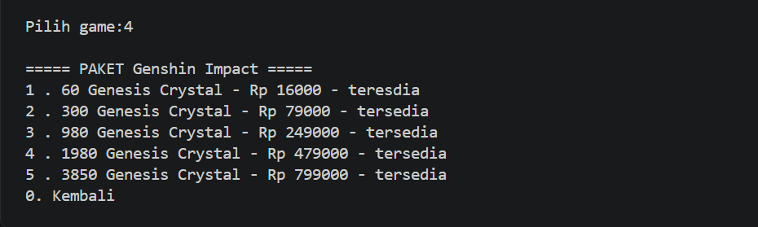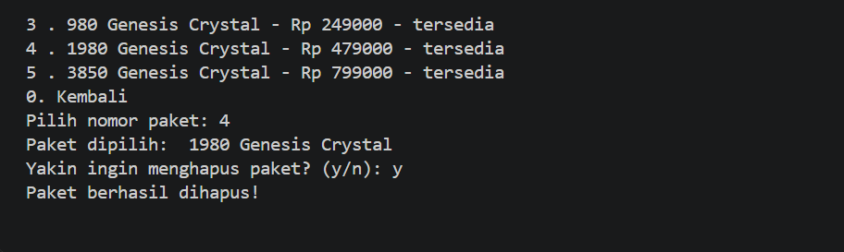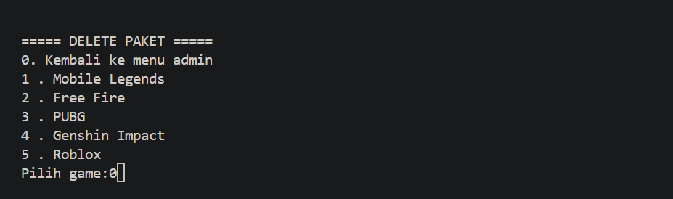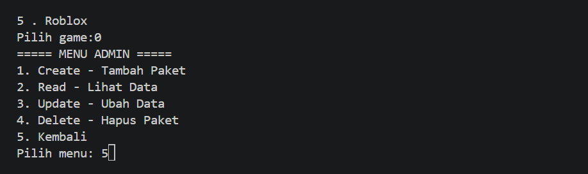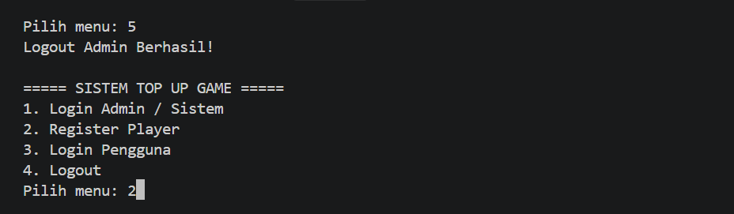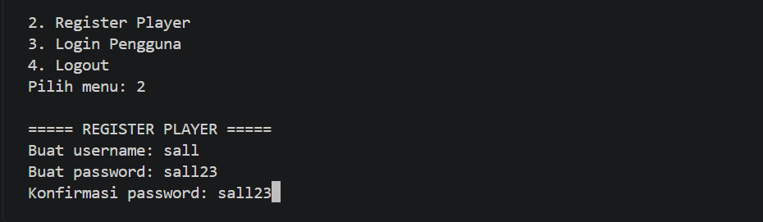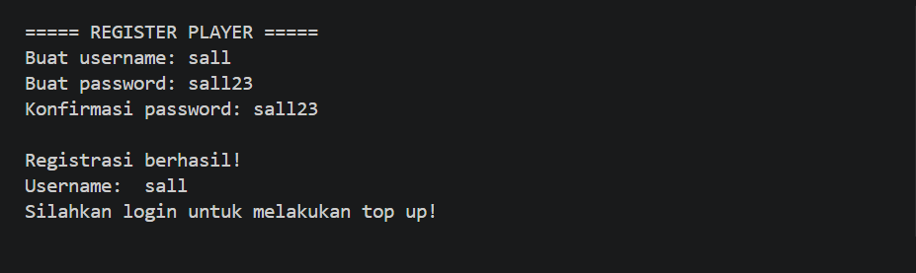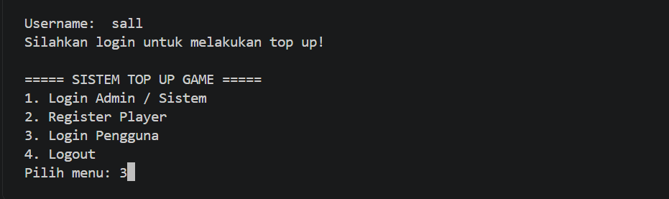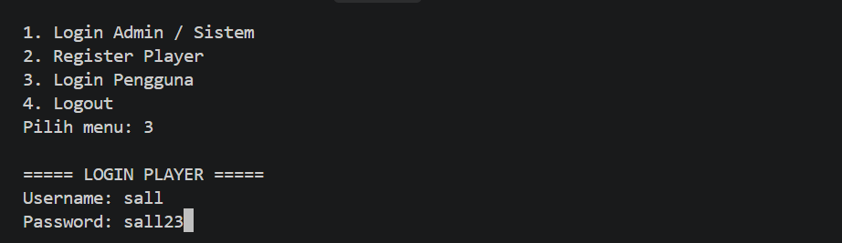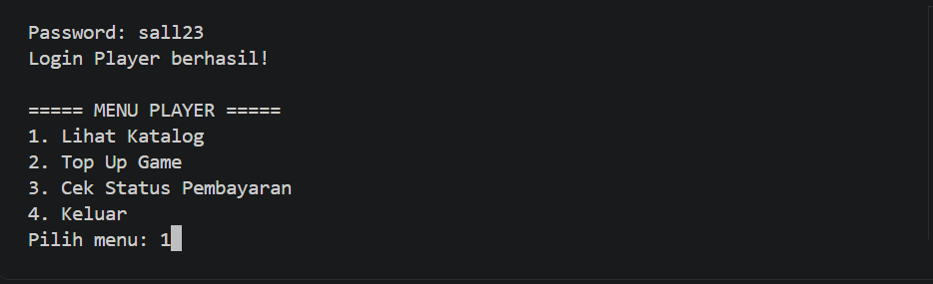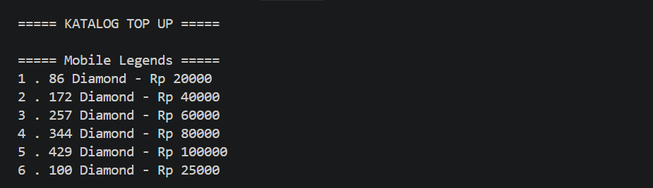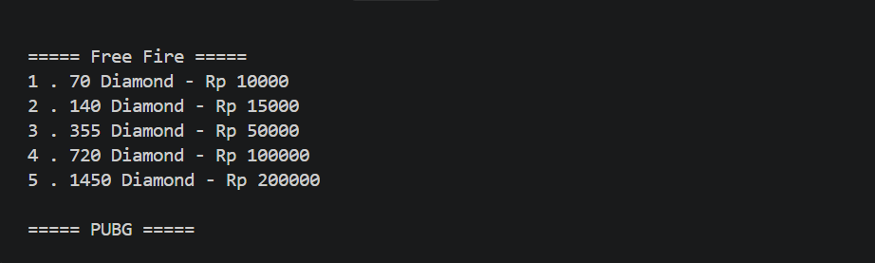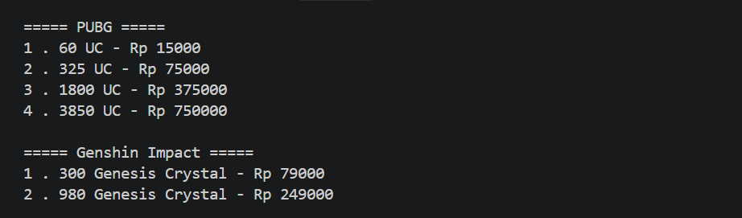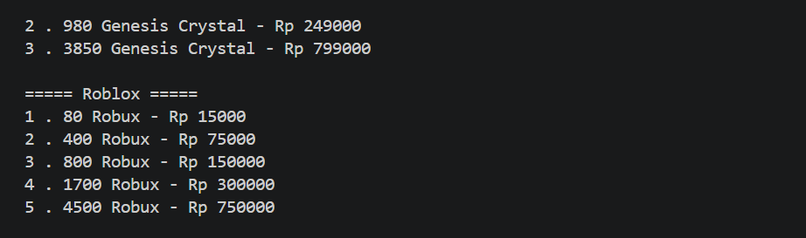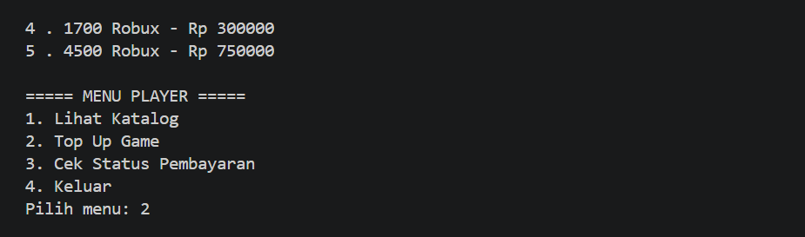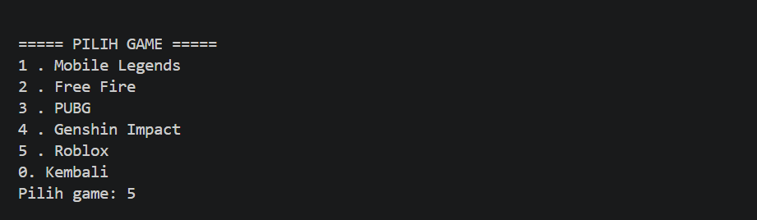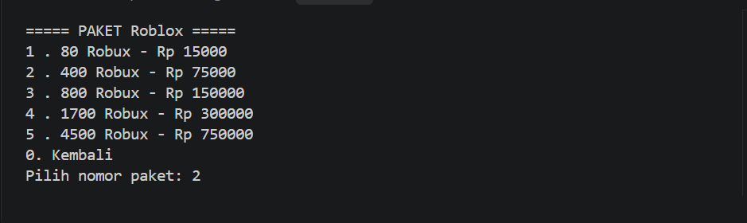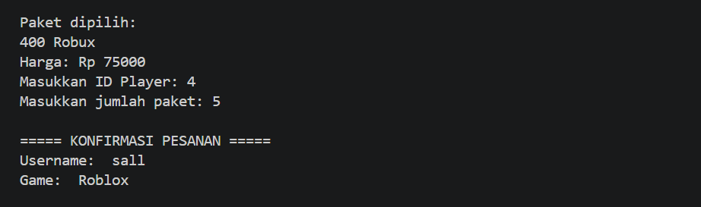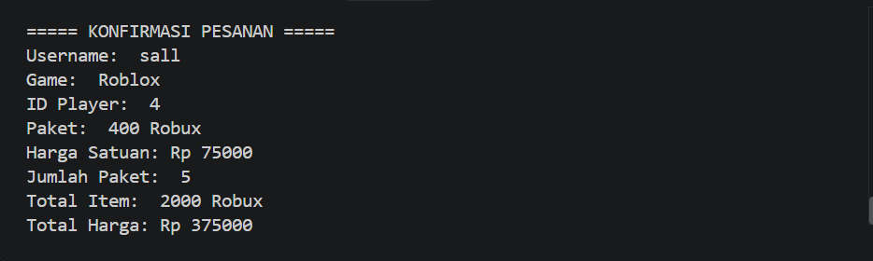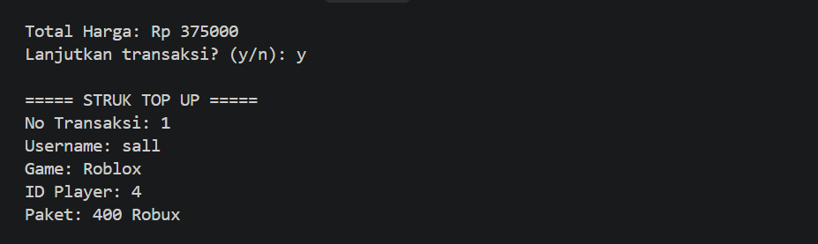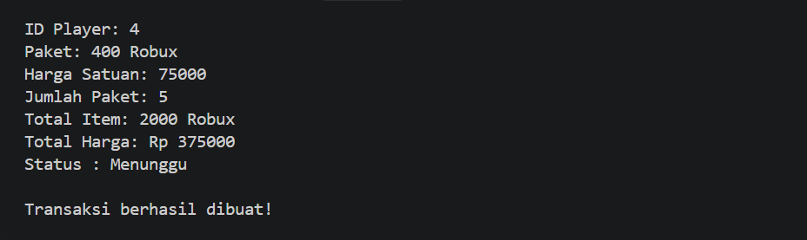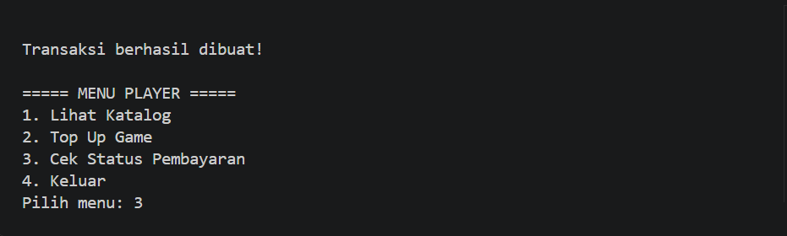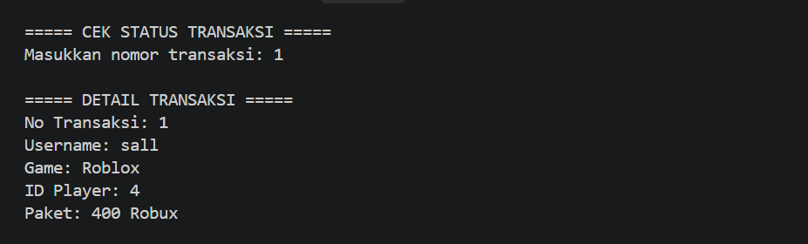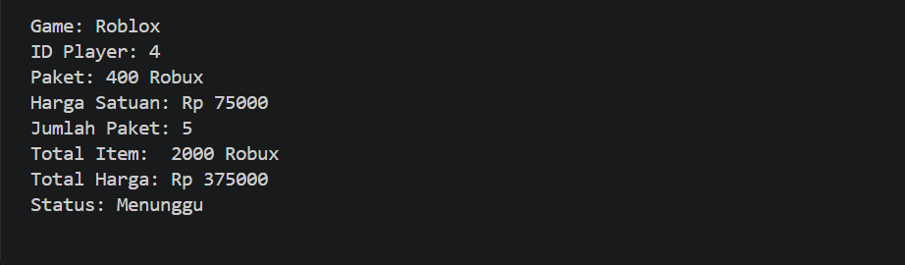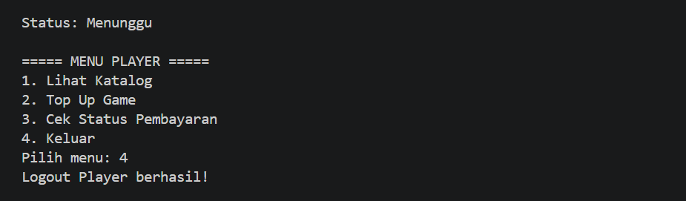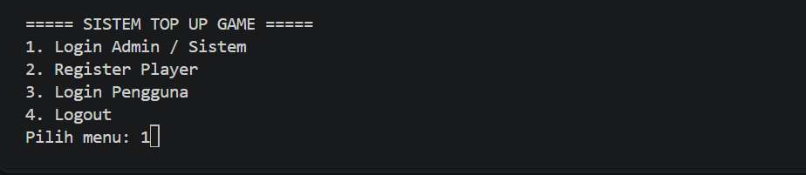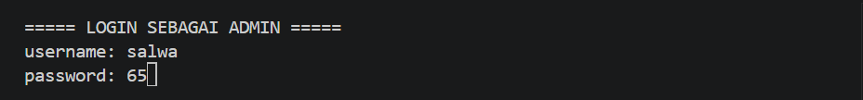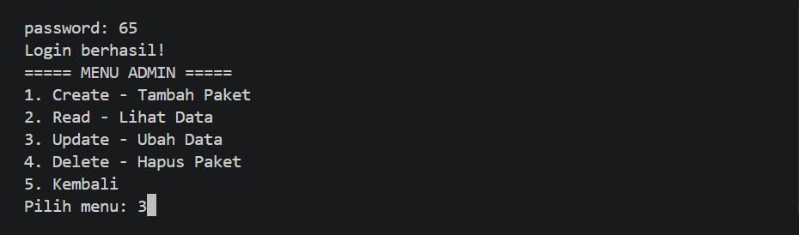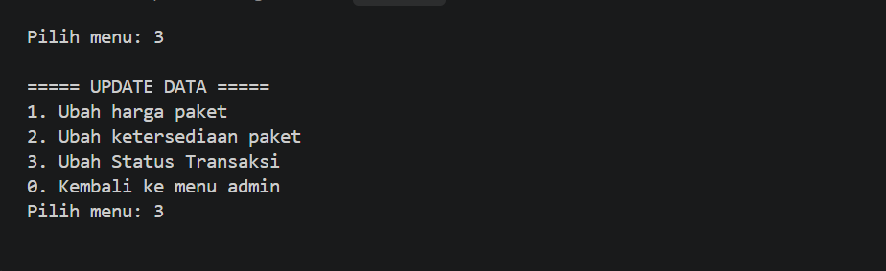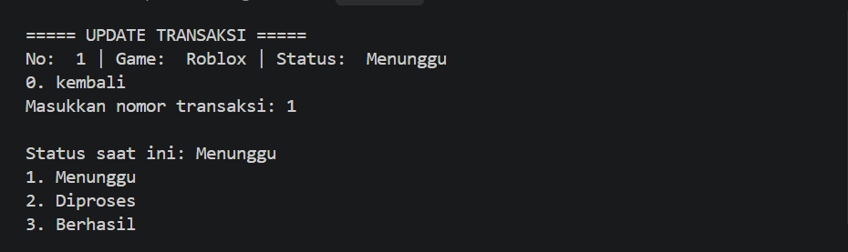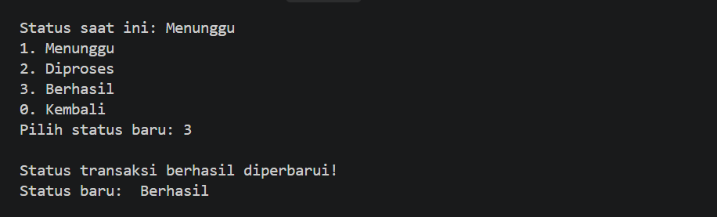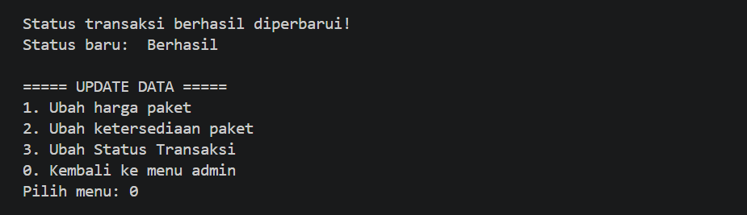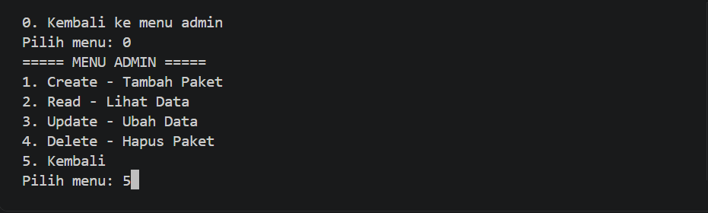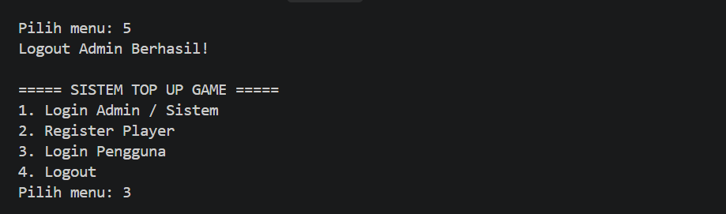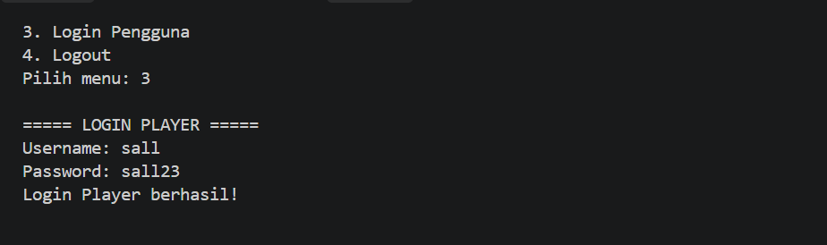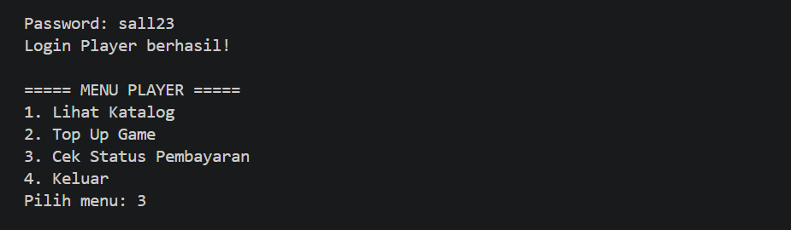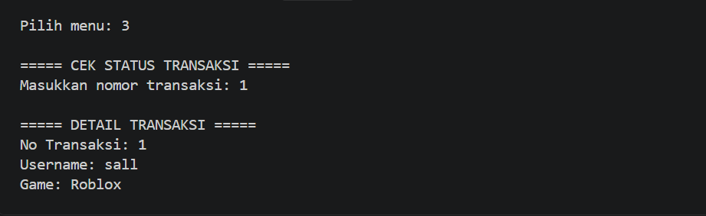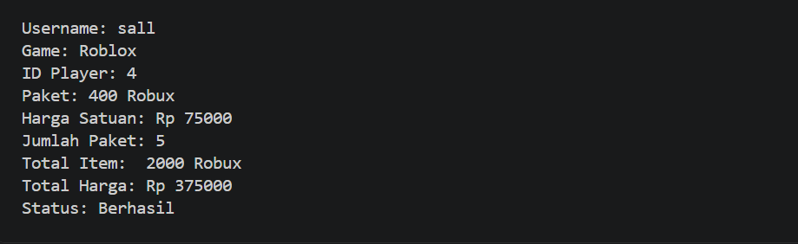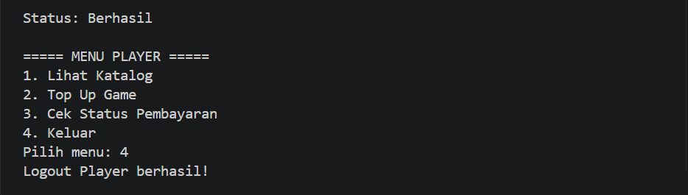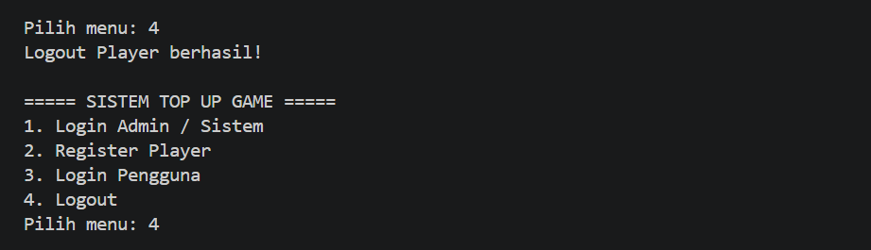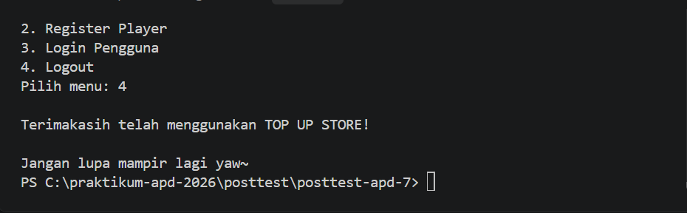

5. Langkah-langkah Git

5. 1 Git Add

git add . digunakan untuk menambahkan semua file

5.2 Git Commit
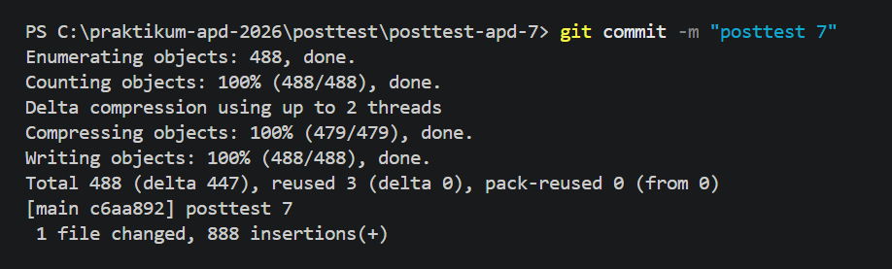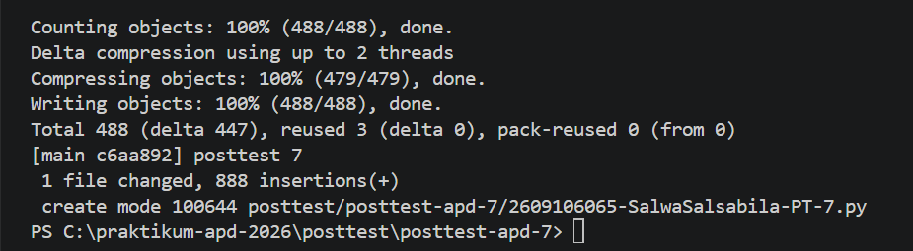

git commit digunakan untuk melakukan commit atau konfirmasi perubahan yang terjadi pada repository.

5.3 Git Push
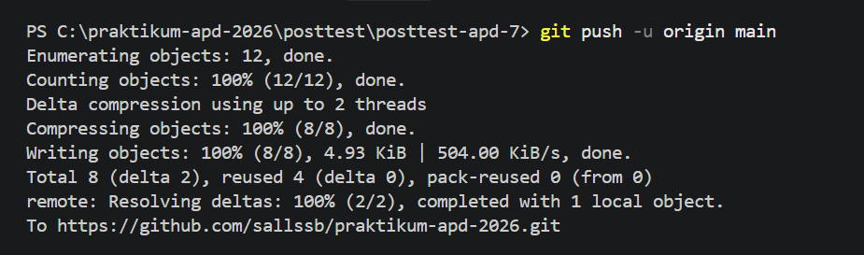

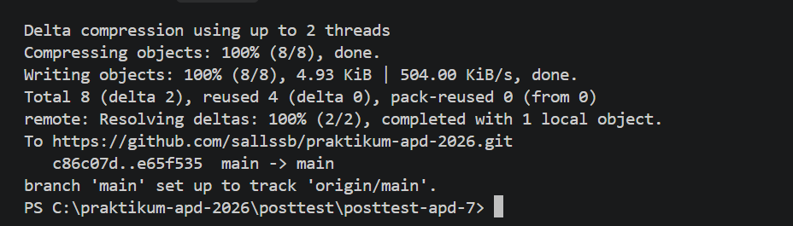
git push digunakan untuk mengunggah hasil file ke github tanpa harus membuka websitenya.

